UAB „DGE Baltic Soil and Environment“
Smolensko g. 3, LT-03202 Vilnius
Tel.: 8 5 2644304
Į. k.: 300085690, PVM k.: LT100002760910
www.dge.lt, el. p.: info@dge.lt

UAB „ELEKTRĖNŲ KOMUNALINIS ŪKIS“ NUOTEKŲ VALYMO ĮRENGINIUOSE SUSIDARIUSIO DUMBLO LAIKYMO AIKŠTELĖ
APLINKKELIO G. 2, ALESNINKŲ K., VIEVIO SEN., ELEKTRĖNŲ SAV.

TRIUKŠMO VERTINIMO ATASKAITA

UAB „DGE Baltic Soil and Environment“ Dana Bagdonavičienė
direktoriaus pavaduotoja aplinkosaugai

Aplinkosaugos inžinierė Ieva Sveikauskaitė

Vilnius
2018
TURINYS

1 Triukšmo vertinimo metodika 1
2 Informacija apie vertintus triukšmo šaltinius 3
3 Ūkinės veiklos sukeliamas triukšmas 4
4 Autotransporto sukeliamas triukšmas 5
Priedas Nr. 1: Ūkinės veiklos triukšmo sklaidos žemėlapiai 8
Priedas Nr. 2: Autotransporto triukšmo sklaidos žemėlapiai 12

Triukšmo vertinimo metodika

Rengiama UAB „Elektrėnų komunalinis ūkis“ nuotekų valymo įrenginiuose susidariusio dumblo laikymo aikštelės Aplinkkelio g. 2, Alesninkų k., Vievio sen., Elektrėnų sav. triukšmo vertinimo ataskaita. Ūkinės veiklos bei autotransporto keliamo triukšmo sklaidos skaičiavimai buvo atlikti kompiuterine programa CadnaA (versija 4.5.151).
Programos galimybės leidžia modeliuoti pačius įvairiausius scenarijus, pasirenkant vieno ar kelių tipų triukšmo šaltinius (mobilūs - keliai, geležinkeliai, oro transportas, taškiniai - pramonės įmonės ir kt.), įvertinant teritorijos reljefą, pastatų, kelių, tiltų bei kitų statinių parametrus. Programa taip pat gali įvertinti ir prieštriukšmines priemones, t.y. jų konstrukcijas bei parametrus (aukštį, atspindžio nuostolį decibelais arba absorbcijos koeficientą ir t.t.).
Programa CadnaA, yra įtraukta į LR Aplinkos ministerijos rekomenduojamų modelių, skirtų vertinti poveikį aplinkai, sąrašą. Programos veikimas pagrįstas Europos Sąjungos patvirtintomis metodikomis (kelių transportui – NMPB-Routes-96, pramonei – ISO 9613, geležinkeliams – SRM II, bei oro transportui – ECAC. Doc. 29) bei Europos Parlamento ir Tarybos Aplinkos direktyva 2002/49/EB dėl aplinkos triukšmo įvertinimo ir valdymo.
Dienos, vakaro bei nakties triukšmo lygis skaičiuojamas įvertinant transporto eismo intensyvumą, taškinių bei plotinių triukšmo šaltinių skleidžiamą triukšmą. Programos pagalba galima greitai atlikti skirtingų ūkinės veiklos bei infrastruktūros vystymo scenarijų (kintamieji: eismo intensyvumas, greitis, sunkiųjų ir lengvųjų transporto priemonių procentinė dalis skaičiuojamame sraute) įtakojamo triukšmo sklaidos skaičiavimus, palyginti rezultatus bei pasirinkti geriausią teritorijos plėtros, statinių ar triukšmo mažinimo priemonių variantą.
Gauti triukšmo lygio skaičiavimo rezultatai atvaizduojami žemėlapiuose skirtingų spalvų izolinijomis 5 dB(A) intervalu. Triukšmo lygio vertės skirtumas tarp izolinijų – 1 dB(A).
Triukšmo sklaida skaičiuota 1,5 m aukštyje kai nagrinėjamoje teritorijoje vyrauja mažaaukščiai gyvenamieji namai kaip nurodo standarto ISO 9613-2:1996 Akustika. Garso sklindančio atviroje aplinkoje silpnėjimas - 2 dalis: Bendroji skaičiavimo metodika (Acoustics - Attenuation of sound during propagation outdoors - Part 2: General method of calculation). Triukšmo sklaidos žingsnio dydis, vertinant ūkinės veiklos sukeliamą triukšmo lygį gyvenamojoje aplinkoje ir prie nagrinėjamo objekto sklypo ribų – dx(m):1; dy(m):1, autotransporto sukeliamą triukšmo lygį – dx(m):1; dy(m):1. Priimtos standartinės meteorologinės sąlygos triukšmo skaičiavimams: temperatūra 10 ºC, santykinis drėgnumas 70 %.
Modeliuojamos teritorijos dydis, vertinant su ūkine veikla susijusį triukšmą gyvenamųjų namų aplinkoje yra 0,5 km², triukšmo sklaidos žemėlapių mastelis 1:3500, o autotransporto sukeliamą triukšmą – 0,54 km², mastelis 1:3600.
Gauti triukšmo lygio skaičiavimo nagrinėjamo objekto aplinkoje rezultatai buvo įvertinti vadovaujantis HN 33:2011 ,,Triukšmo ribiniai dydžiai gyvenamuosiuose ir visuomeninės paskirties pastatuose bei jų aplinkoje” (Žin., 2011, Nr.75-3638) reikalavimais bei nustatytais ribiniais ekvivalentinio garso slėgio dydžiais. Suskaičiuotas dienos, vakaro ir nakties ekvivalentinis triukšmo lygis:
- įvertinant aplinkinių gatvių transporto srautų sukeliamą triukšmą, pridedant dėl planuojamos ūkinės veiklos padidėsiantį autotransporto srautą;
- įvertinant su planuojama ūkine veikla susijusį triukšmą.
Vertinant autotransporto sukeliamą triukšmą viešo naudojimo gatvėse, taikytas HN 33:2011 1 lentelės 3 punktas, o planuojamos ūkinės veiklos sukeliamą triukšmą - HN 33:2011 1 lentelės 4 punktas. HN 33:2011 1 lentelės 3 ir 4 punktai pateikti 1 lentelėje.
1 lentelė. Didžiausi leidžiami triukšmo ribiniai dydžiai gyvenamuosiuose ir visuomeninės paskirties pastatuose bei jų aplinkoje
Objekto pavadinimas | Paros laikas* | Ekvivalentinis garso slėgio lygis (L_{AeqT}), dBA | Maksimalus garso slėgio lygis (L_{AFmax}), dBA
Gyvenamųjų pastatų ir visuomeninės paskirties pastatų aplinkoje, veikiamoje transporto sukeliamo triukšmo (3 punktas) | diena | 65 | 70
 | vakaras | 60 | 65
 | naktis | 55 | 60
Gyvenamųjų pastatų ir visuomeninės paskirties pastatų aplinkoje, veikiamoje ūkinės komercinės veiklos (4 punktas) | diena | 55 | 60
 | vakaras | 50 | 55
 | naktis | 45 | 50
* Paros laiko (dienos, vakaro ir nakties) pradžios ir pabaigos valandos suprantamos taip, kaip apibrėžta Lietuvos Respublikos triukšmo valdymo įstatymo [1] 2 straipsnio 3, 9 ir 28 dalyse nurodytų dienos triukšmo rodiklio (L_{dienos}), vakaro triukšmo rodiklio (L_{vakaro}) ir nakties triukšmo rodiklio (L_{nakties}) apibrėžtyse.
Remiantis HN 33:2011 1 skyriaus 2 punktu, triukšmo lygis vertinamas gyvenamosios ar visuomeninės paskirties pastatų aplinkoje, apimančioje žemės sklypų ribas ne didesniu nei 40 m atstumu nuo gyvenamojo ar visuomeninės paskirties pastato fasado, patiriančio didžiausią triukšmo lygį. Jei sklypas, kuriame yra gyvenamosios ar visuomeninės paskirties pastatas, yra nesuformuotas, triukšmo lygis vertinamas prie šių pastatų fasadų, patiriančių didžiausią triukšmo lygį.

Informacija apie vertintus triukšmo šaltinius

Triukšmo sklaidos skaičiavimuose įvertinti stacionarūs ir mobilūs triukšmo šaltiniai UAB „Elektrėnų komunalinis ūkis“ teritorijoje.
Esami stacionarūs triukšmo šaltiniai:
- 3 vnt. orapūčių, kurių kiekviena skleidžia po 81 dB(A) triukšmą. Įrenginiai veikia visą parą. Pastato dalis, kuriame įrengtos orapūtės vertinamas kaip tūrinis triukšmo šaltinis, iš kurio vidaus triukšmas sklinda į aplinką. Skaičiavimams priimtas blogiausias variantas – suminis orapūčių keliamas triukšmas, kuris lygus 86 dB(A). Pastato atitvaros sudarytos iš daugiasluoksnės „sandwich“ plokštės su akmens vatos užpildu. Skaičiavimuose priimtas išorinių atitvarų garso izoliavimo rodiklis R_{w} atitinkamai lygus apie 37 dB.
Esami mobilūs triukšmo šaltiniai:
- 3 lengvosios transporto priemonės, atvykstančios dienos (7-19 val.) laikotarpiu prie sklypo šiaurės vakarinėje ir pietrytinėje dalyje esančių pastatų/įrenginių;
- 2 sunkiosios transporto priemonės – autocisternos, atvykstančios/išvykstančios dienos (7-19 val.) metu. Vienos priemonės skleidžiamas triukšmas – 95 dB, teritorijoje ši technika dirbs apie 7 valandas. Autocisternos per dieną atliks 5 reisus į/iš teritorijos;
- 2 sunkiosios transporto priemonės – traktoriai su cisternomis, atvykstantys/išvykstantys dienos (7-19 val.) metu. Vienos priemonės skleidžiamas triukšmas – 100 dB, teritorijoje ši technika dirbs apie 5 valandas. Traktoriai su cisternomis per dieną atliks 15 reisų į/iš teritorijos.
Planuojami mobilūs triukšmo šaltiniai, įrengus dumblo saugojimo aikštelę:
- 1 sunkioji transporto priemonė – traktorius, atvykstantis/išvykstantis dienos (7-19 val.) metu. Traktoriaus skleidžiamas triukšmas – 100 dB, teritorijoje dirbs apie 1,5 valandos, dumblo saugojimo aikštelėje atliks krovos darbus apie 0,5 valandos. Traktorius per dieną atliks 3 reisus į/iš teritorijos (dumblo išvežimas iš saugojimo aikštelių).
Sunkiasvorių ir lengvųjų autotransporto priemonių judėjimo keliai įvertinti kaip linijiniai triukšmo šaltiniai. Traktoriaus darbo vieta dumblo saugojimo aikštelėje įvertinta kaip plotinis triukšmo šaltinis. Orapūčių pastatas, kuriame veikia triukšminga įranga – kaip tūrinis triukšmo šaltinis.
UAB „Elektrėnų komunalinis ūkis“ aptarnaujančios sunkiosios ir lengvosios autotransporto priemonės į teritoriją atvyks/išvyks pro įvažiavimus šiaurės vakarinėje dalyje, pasukant iš kelio rajoninio kelio Nr. 4717 (Vievis–Kazokiškės–Paparčiai–Žasliai) ir pietinėje dalyje pasukant iš Aplinkkelio gatvės. Esamos UAB „Elektrėnų komunalinis ūkis“ nuotekų valymo įrenginių ir planuojamos dumblo laikymo aikštelės teritoriją iš pietinės pusės riboja vietinės reikšmės kelias (Aplinkkelio g.), iš vakarinės pusės rajoninis kelias Nr. 4717. Šiais keliais naudosis į planuojamą teritoriją atvykstantis autotransportas. Modeliavimas buvo atliktas vadovaujantis Lietuvos automobilių kelių direkcijos prie Susisiekimo ministerijos pateiktais 2017 metų rajoninio kelio Nr. 4717 (atkarpos 0,000 – 2,438 km) duomenimis ir geros praktikos vadovu „Strateginis triukšmo kartografavimas ir su triukšmo poveikiu susijusių duomenų gavimas“ (E. Mačiūnas, I. Zurlytė, V. Uscila, 2007 m.) pateiktais teoriniais šalutinių kelių (dažniausiai naudojamų tenykščių gyventojų) duomenimis, pridedant dėl planuojamos ūkinės veiklos padidėsiančius autotransporto srautus. Duomenys apie esamus ir prognozuojamus autotransporto srautus pateikti 2 lentelėje.
2 lentelė. Autotransporto srautai, įvertinti triukšmo sklaidos skaičiavimuose
Gatvė | Bendras automobilių skaičius, aut./parą | Tame tarpe sunkiasvoris transportas, aut./parą
Esami autotransporto srautai
Rajoninis kelias Nr. 4717 (0,000 – 2,438 km) | 1046 | 31
Aplinkkelio g. | 500 | 40
Prognozuojami autotransporto srautai
Rajoninis kelias Nr. 4717 (0,000 – 2,438 km) | 1052 | 37
Aplinkkelio g. | 506 | 46

Ūkinės veiklos sukeliamas triukšmas

Svarbu yra įvertinti triukšmo lygį ir jo sukeliamus padarinius artimiausioms gyvenamosioms teritorijoms. Artimiausi esami gyvenamieji namai esantys greta viešo naudojimo gatvės, kuria naudosis su įmonės veikla susijęs transportas, yra adresu Naujakiemio k. Nr. 1, Nr. 1A, Nr. 1B, Nr. 2, Nr. 3 ir Nr. 4. Vertinamoje teritorijoje esantys gyvenamosios paskirties pastatai yra mažaaukštės statybos, todėl triukšmo lygis skaičiuojamas 1,5 m aukštyje.
Vertinamas dienos, vakaro ir nakties triukšmo lygis, kadangi ūkinės veiklos objekto teritorijoje esančios orapūtės veiks visą parą.
Suskaičiuotas triukšmo lygis artimiausioje gyvenamojoje aplinkoje, įvertinus triukšmo mažinimo priemonę, pateiktas 3 lentelėje.
3 lentelė. Suskaičiuotas triukšmo lygis artimiausioje gyvenamojoje aplinkoje dienos, vakaro ir nakties metu
Vieta | Suskaičiuotas triukšmo lygis, dB(A)
 | Dienos *LL 55 dB(A) | Vakaro *LL 50 dB(A) | Nakties *LL 45 dB(A)
Skaičiavimo aukštis 1,5 m
Naujakiemio k. 1 | 29-30 | 14-15 | 14-15
Naujakiemio k. 1A | 31-33 | 17-21 | 17-21
Naujakiemio k. 1B | 35-36 | 16-17 | 16-17
Naujakiemio k. 2 | 32-33 | 15-16 | 15-16
Naujakiemio k. 3 | 26-27 | 12-13 | 12-13
Naujakiemio k. 4 | 26-27 | 12-13 | 12-13
*LL – leidžiamo triukšmo lygio ribinis dydis
Modeliavimo rezultatai rodo, kad ūkinės veiklos sukeliamas triukšmo lygis artimiausioje gyvenamojoje aplinkoje visais paros periodais neviršys triukšmo ribinių dydžių, reglamentuojamų ūkinės veiklos objektams pagal HN 33:2011 1 lentelės 4 punktą (1 lentelė).
Suskaičiuotas triukšmo lygis prie nagrinėjamo objekto sklypo ribų pateiktas 4 lentelėje.
4 lentelė. Suskaičiuotas triukšmo lygis prie ūkinės veiklos objekto sklypo ribų dienos, vakaro ir nakties metu
Sklypo riba | Suskaičiuotas triukšmo lygis, dB(A)
 | Dienos *LL 55 dB(A) | Vakaro *LL 50 dB(A) | Nakties *LL 45 dB(A)
Skaičiavimo aukštis 1,5 m
Šiaurės rytinė sklypo riba | 28-40 | 6-13 | 6-13
Pietrytinė sklypo riba | 36-42 | 6-8 | 6-8
Pietvakarinė sklypo riba | 31-55 | 8-33 | 8-33
Šiaurės vakarinė sklypo riba | 23-31 | 5-15 | 5-15
*LL – leidžiamo triukšmo lygio ribinis dydis
Modeliavimo rezultatai rodo, kad ūkinės veiklos sukeliamas triukšmo lygis prie nagrinėjamo objekto sklypo ribų visais paros periodais neviršys triukšmo ribinių dydžių, reglamentuojamų ūkinės veiklos objektams pagal HN 33:2011 1 lentelės 4 punktą (1 lentelė).
Gauti triukšmo sklaidos rezultatai pateikiami Priede Nr. 1. Ūkinės veiklos triukšmo sklaidos žemėlapiai.

Autotransporto sukeliamas triukšmas

Autotransporto sukeliamas triukšmo lygis vertinamas esamoje gyvenamojoje aplinkoje prie viešo naudojimo gatvių, kuriomis naudosis su ūkinės veiklos objektu susijęs autotransportas.
Artimiausi esami gyvenamieji namai esantys greta viešo naudojimo gatvės, kuria naudosis su įmonės veikla susijęs transportas, yra adresu Naujakiemio k. Nr. 1, Nr. 1A, Nr. 1B, Nr. 2, Nr. 3 ir Nr. 4. Vertinamoje teritorijoje esantys gyvenamosios paskirties pastatai yra mažaaukštės statybos, todėl triukšmo lygis skaičiuojamas 1,5 m aukštyje.
Vertinamas dienos triukšmo lygis, kadangi autotransportas, susijęs su vertinamu ūkinės veiklos objektu į teritoriją atvyks ir iš jos išvyks tik dieną.
Autotransporto sukeliamo triukšmo sklaidos skaičiavimai artimiausioje gyvenamojoje aplinkoje dienos metu pateikti 5 lentelėje.
5 lentelė. Prognozuojamas autotransporto sukeliamas triukšmo lygis artimiausioje gyvenamojoje aplinkoje dienos metu
Vieta | Suskaičiuotas triukšmo lygis, dB(A)
 | Dienos *LL 65 dB(A) | Vakaro *LL 60 dB(A) | Nakties *LL 55 dB(A)
Skaičiavimo aukštis 1,5 m
Naujakiemio k. 1 | 52-55 | - | -
Naujakiemio k. 1A | 59-61 | - | -
Naujakiemio k. 1B | 45-46 | - | -
Naujakiemio k. 2 | 48-59 | - | -
Naujakiemio k. 3 | 46-47 | - | -
Naujakiemio k. 4 | 59-60 | - | -
*LL – leidžiamo triukšmo lygio ribinis dydis
Suskaičiuota, kad prognozuojamas pravažiuojančio autotransporto sukeliamas triukšmo lygis artimiausių gyvenamųjų namų aplinkoje dienos metu neviršys ribinių dydžių, reglamentuojamų pagal HN 33:2011 1 lentelės 3 punktą (1 lentelė).
Gauti triukšmo sklaidos skaičiavimo rezultatai pateikiami Priede Nr. 2: Autotransporto triukšmo sklaidos žemėlapiai.

IŠVADOS

- Suskaičiuotas UAB „Elektrėnų komunalinis ūkis“ nuotekų valymo įrenginiuose susidariusio dumblo laikymo aikštelės ūkinės veiklos sukeliamas triukšmo lygis artimiausioje esamoje gyvenamojoje aplinkoje dienos, vakaro ir nakties metu neviršys triukšmo ribinių dydžių, reglamentuojamų ūkinės veiklos objektams pagal HN 33:2011 1 lentelės 4 punktą.
- Prie UAB „Elektrėnų komunalinis ūkis“ nuotekų valymo įrenginiuose susidariusio dumblo laikymo aikštelės sklypo ribų prognozuojamas triukšmo lygis neviršija triukšmo ribinių dydžių, reglamentuojamų ūkinės veiklos objektams pagal HN 33:2011 1 lentelės 4 punktą.
- Prognozuojamas, kad įrengus UAB „Elektrėnų komunalinis ūkis“ nuotekų valymo įrenginiuose susidariusio dumblo laikymo aikštelę Aplinkkelio g. 2, Alesninkų k., Vievio sen., Elektrėnų sav., autotransporto sukeliamas triukšmo lygis artimiausių gyvenamųjų namų aplinkoje dienos metu neviršys ribinių dydžių, reglamentuojamų pagal HN 33:2011 1 lentelės 3 punktą (1 lentelė).

Priedas Nr. 1: Ūkinės veiklos triukšmo sklaidos žemėlapiai

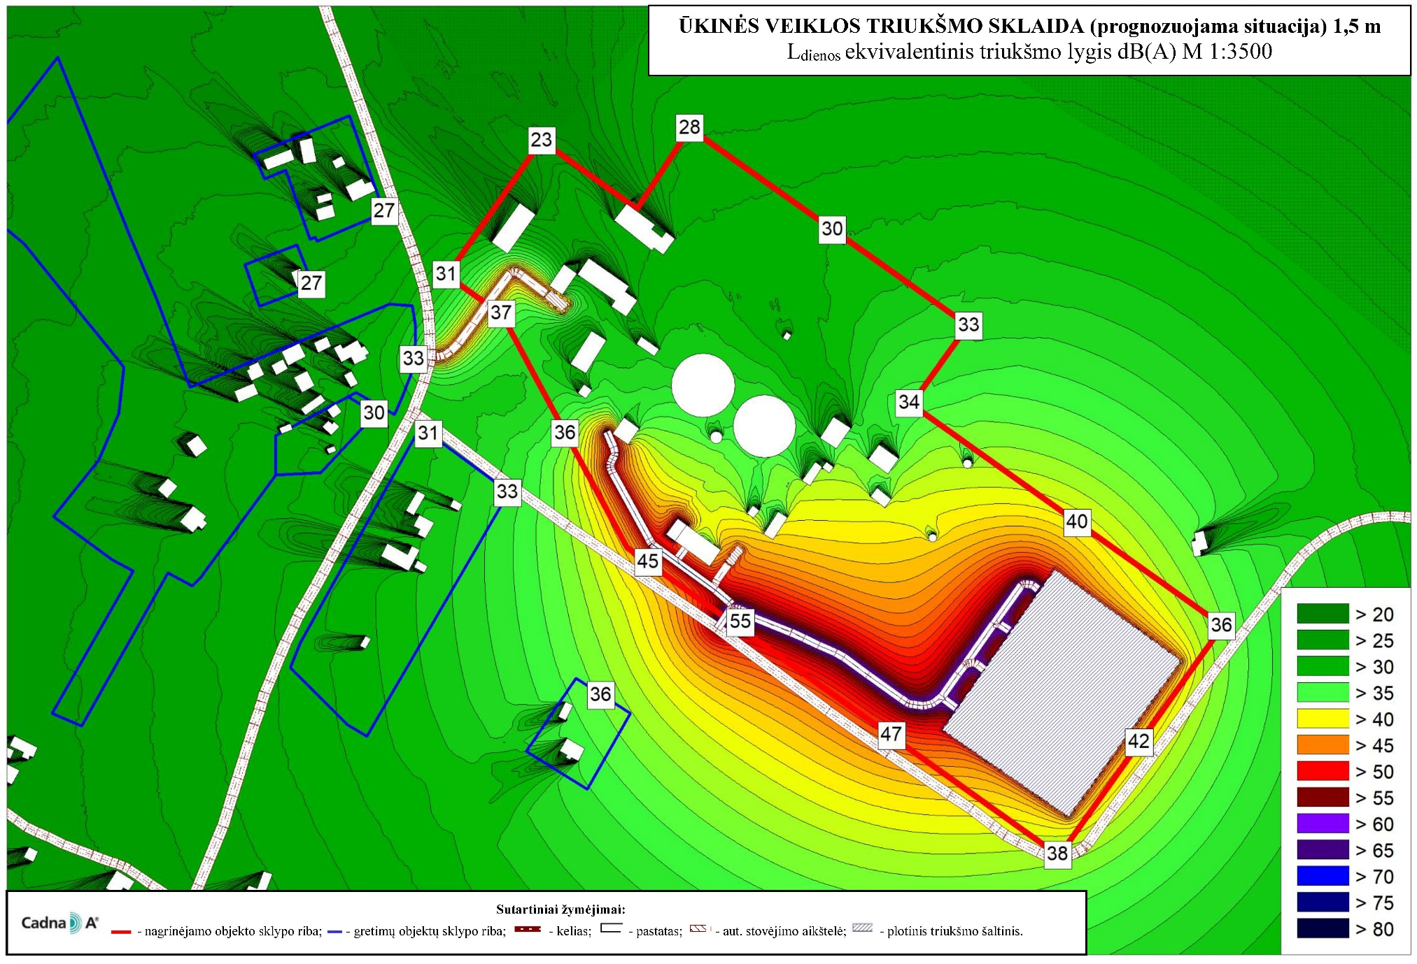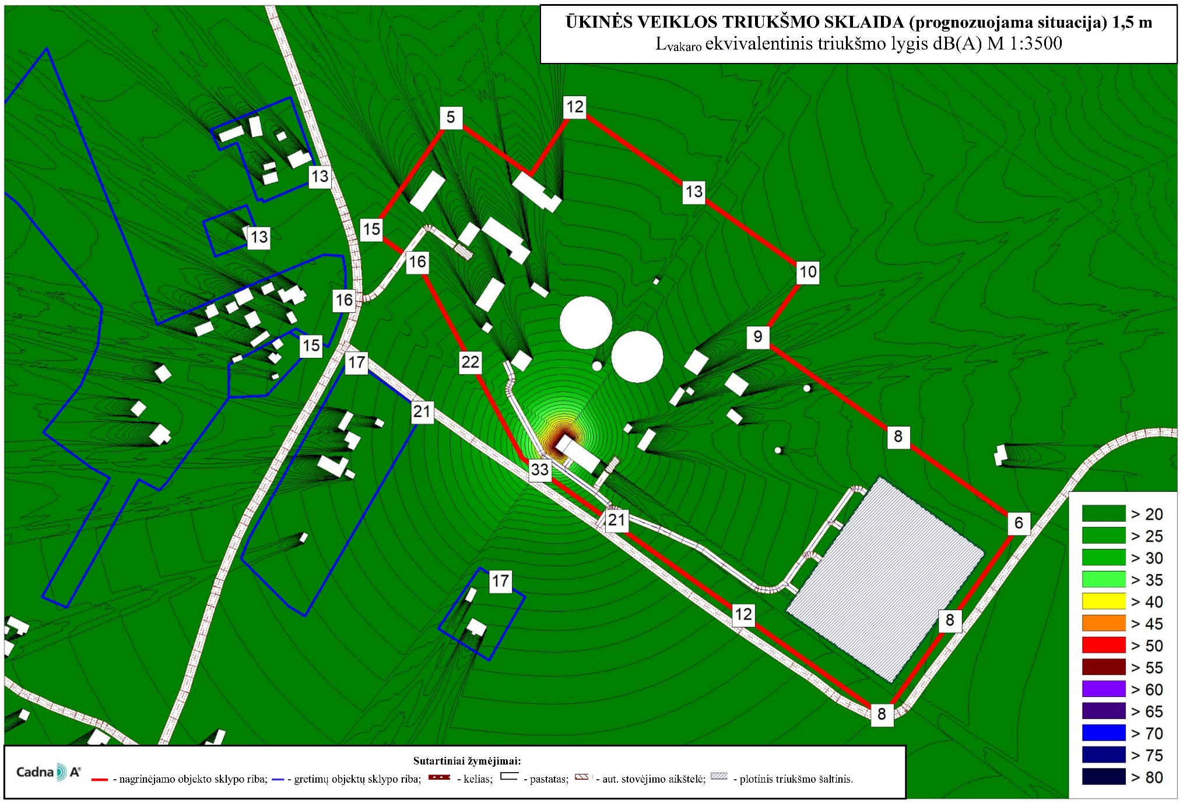
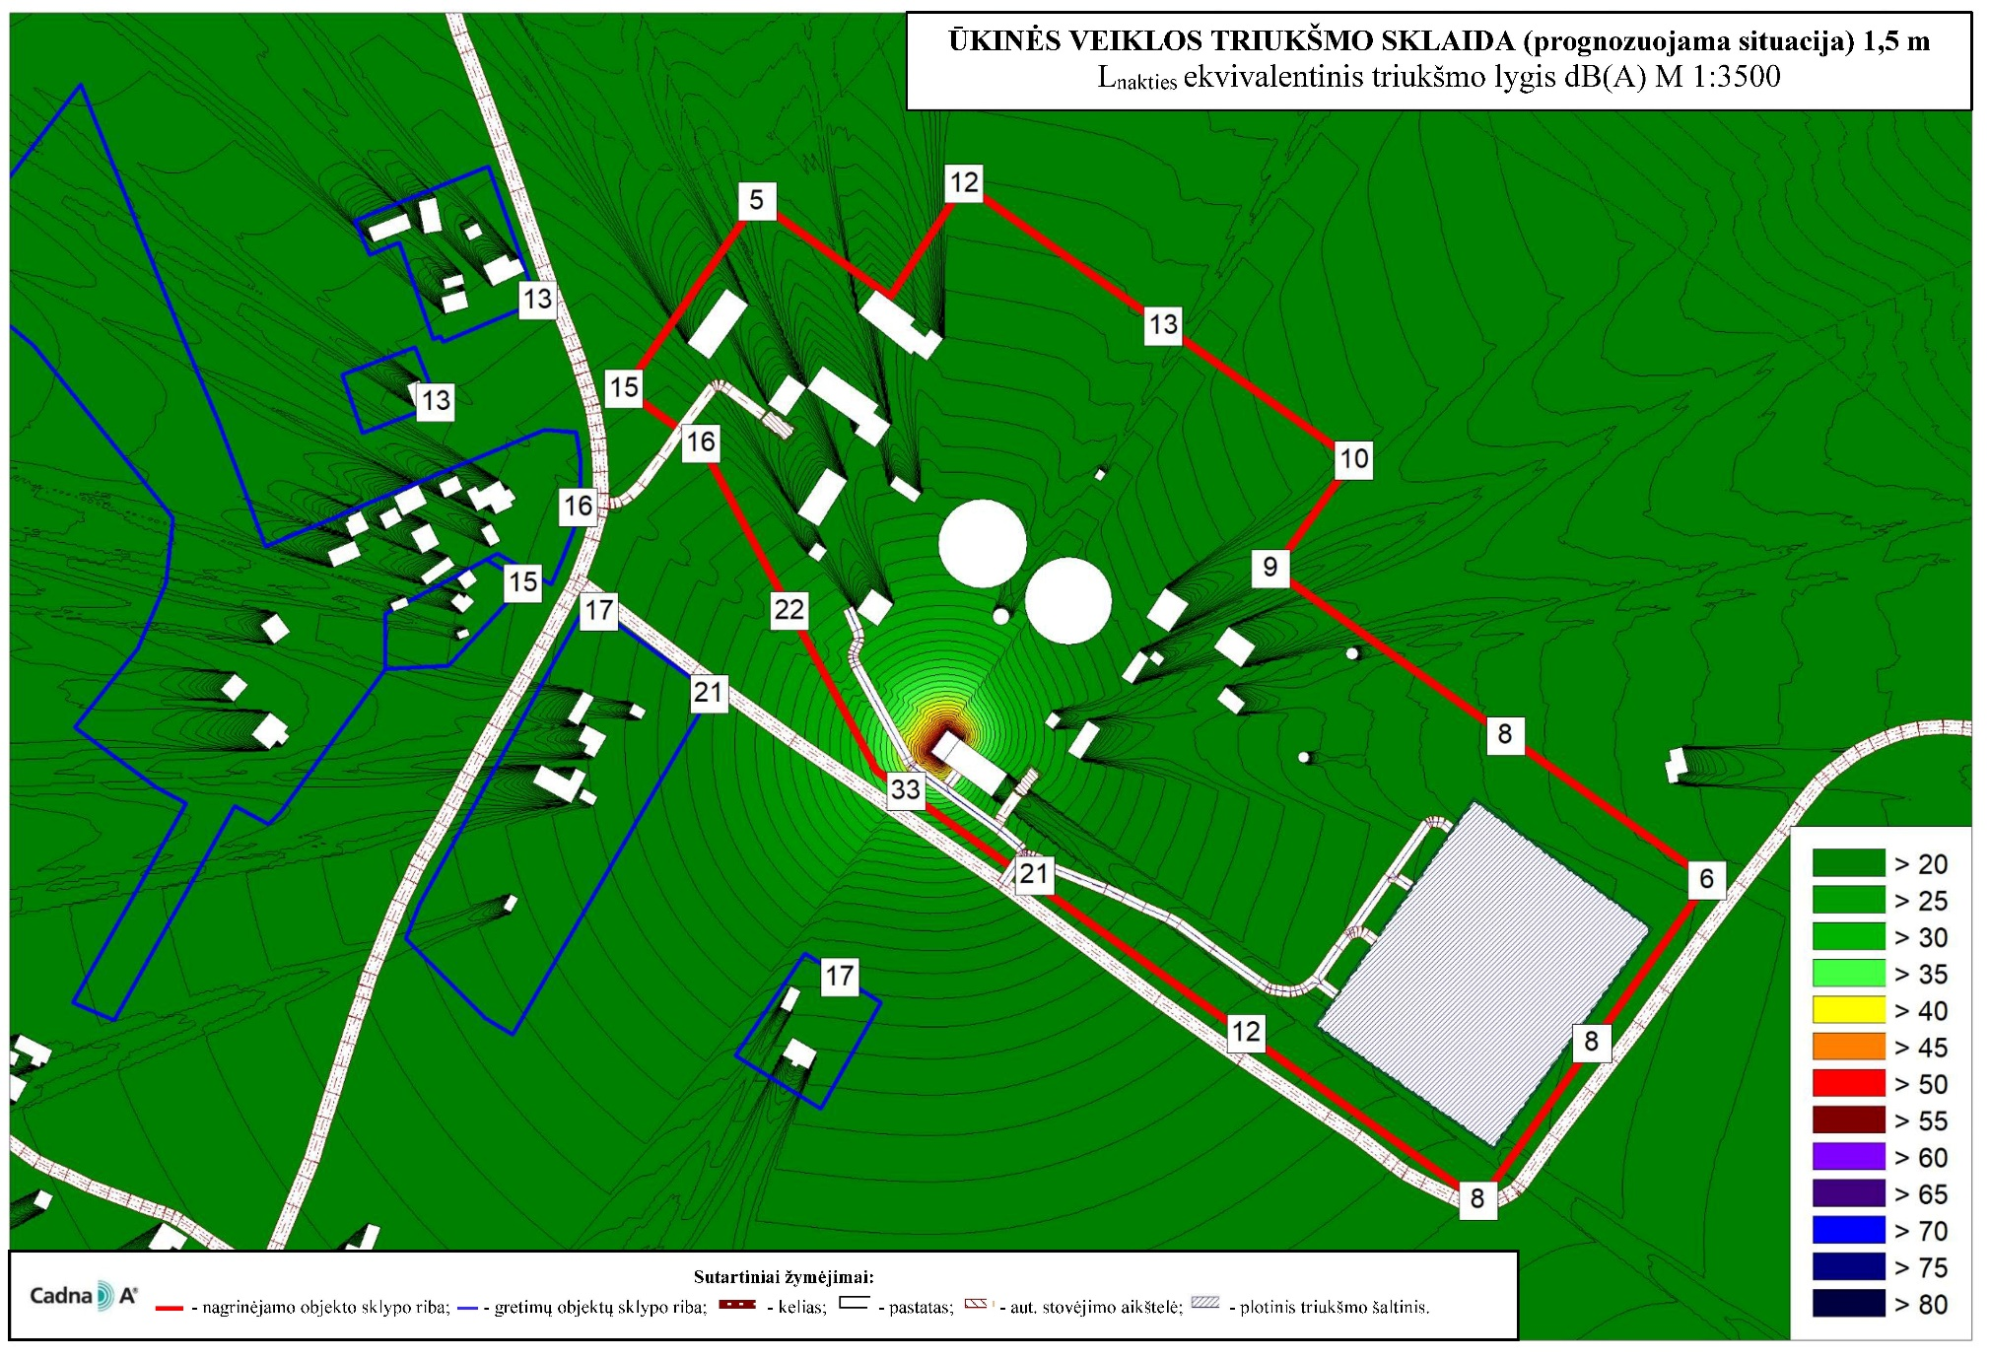

Priedas Nr. 2: Autotransporto triukšmo sklaidos žemėlapiai
